# Utilizarea aplicației

Deoarece pentru a putea folosi aplicația,utilizatorul trebuie să fie logat, prima pagină a aplicației **Park Now** este cea de autentificare prin contul de Facebook sau Google.

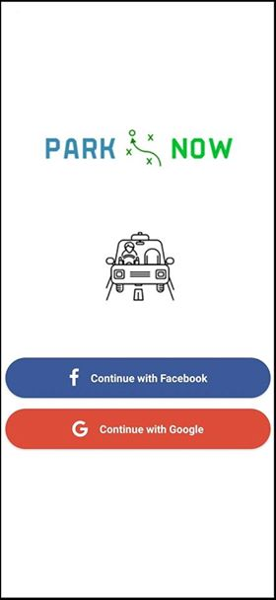Utilizatorul are două opțiuni pentru autentificare: Facebook sau Google. Dacă utilizatorul alege să se autentifice prin Google aplicația il direcționează la conturile lui personale de Google pentru a alege gmail-ul dorit și a oferi permisiunea aplicației.

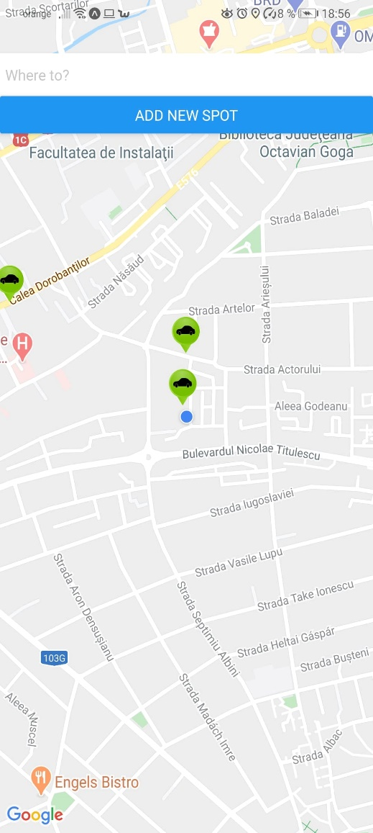

Fig.25

Fig.24

După ce se logează, utilizatorului îi apare pagina cu harta.

Pe hartă, utilizatorului îi apar locația curentă și locurile de parcare

Locația curentă este reprezentată prin acel cerc albastru și se actualizează la fiecare mișcare a dispozitivului.

Locurile de parcare sunt vizibile pe hartă prin prin markere verzi.

Utilizatorul are ca opțiuni căutarea unei adrese sau adăugarea unui loc de parcare

# Autocomplete1

Pentru a fi mai ușor pentru utilizator de căutat adresa, am folosit o listă care ii oferă sugesti pe parcursul tastării adresei.

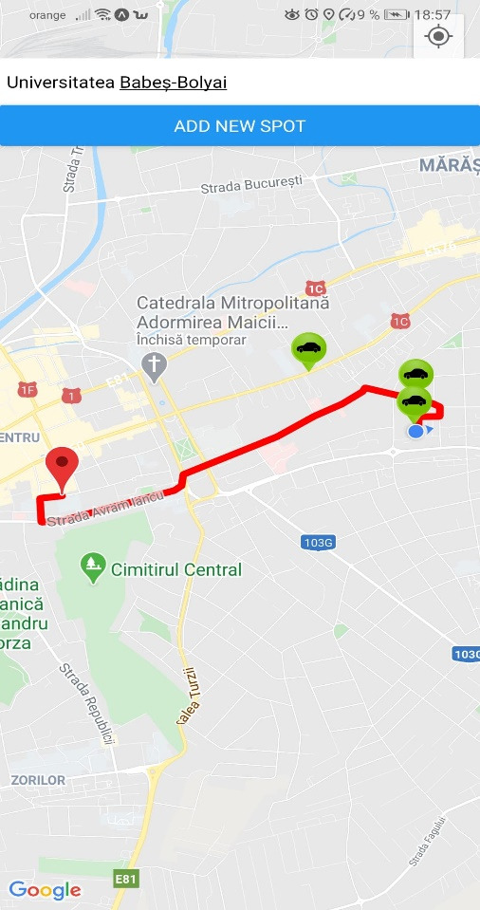De exemplu, am vrut să caut Universitatea Babeș-Bolyai. A fost de ajuns să tastez primele litere pentru a găsi adresa dorită.

Fig.26

După ce utilizatorul selectează o adresă, pe hartă îi apare un marker roșu care reprezintă adresa selectată, și ruta de la locația curentă până la adresa selectată.

Fig.27

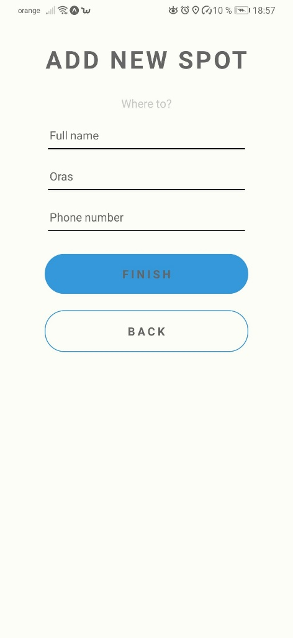

Din pagina cu harta, utilizatorul poate alege să insereze un loc de parcare și i se deschide pagina necesară pentru a completa datele. După inserarea datelor, locul de parcare se adaugă la apăsarea butonului Finish. Și în această pagină am ales să folosesc și lista cu sugestii pentru a ușura munca utilizatorilor.

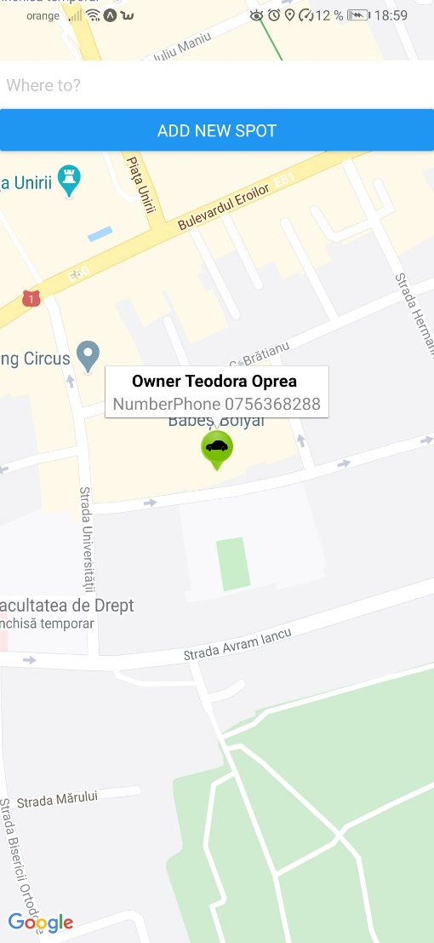

Fig.29

Fig.28

După inserarea datelor, apare din nou harta actualizată. Utilizatorul vede datele proprietarului unui loc de parcare, apăsând markerul locului dorit.